6. Giao diện Tệp (Menu Navigation)
6.1 Tải và lưu trữ tài liệu

Description
Tính năng Tải và Lưu trữ Tài liệu vào TNAI cho phép học sinh tải lên tài liệu học tập (văn bản) và lưu trữ trong hệ thống TNAI để sử dụng trong các phiên hỏi đáp, hỗ trợ cá nhân hóa học tập dựa trên dữ liệu. Ngoài ra, người dùng có thể tick vào chọn tài liệu và nhấn “Bắt đầu trò chuyện” để chuyển trực tiếp sang tính năng Kho kiến thức sang giao diện khung hội thoại dựa trên các tài liệu
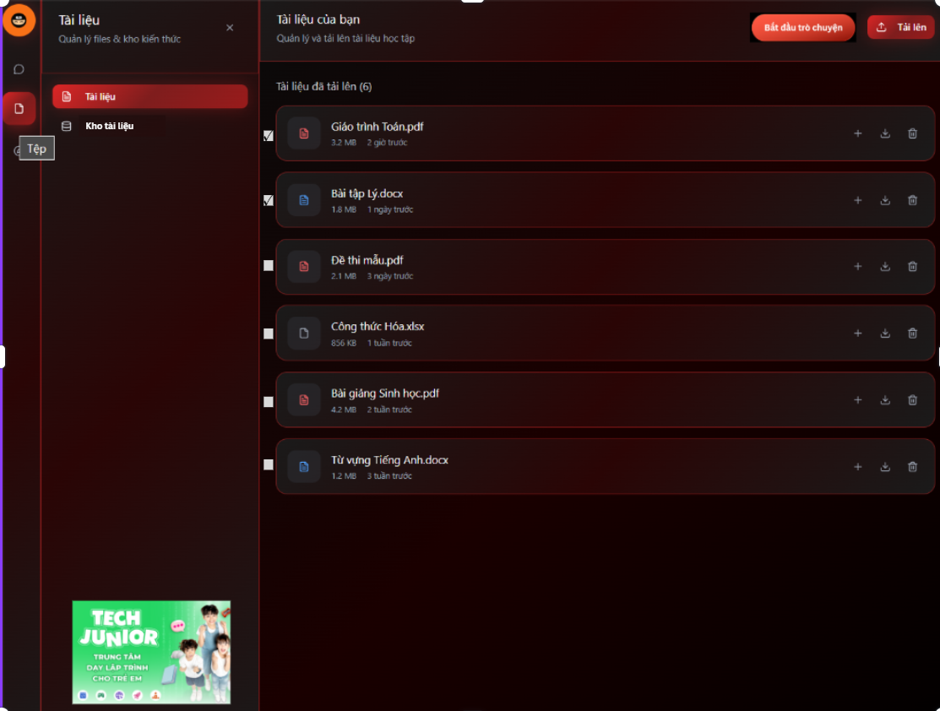

Trigger
Đăng nhập tài khoản TNAI và chọn “Tệp” tại Menu Navigation
Business Rule
- Hỗ trợ định dạng tệp: PDF, DOC, DOCX , XLS, XLSX , TXT, kích thước tối đa 10MB.
- Tài liệu được lưu trong tài khoản TNAI của người dùng.
- Hiển thị danh sách tài liệu đã lưu (tối đa 100 tệp) với tùy chọn “Thêm vào kho kiến thức”, “Tải xuống” và “Xóa” .
- Người dùng chỉ thao tác được nút “Bắt đầu trò chuyện” khi đã tick chọn vào checkbox ít nhất 1 tài liệu
- Dữ liệu tải lên bao gồm thông tin tên tệp, dung lượng, thời gian

Main Flow
- Người dùng đăng nhập tài khoản TNAI và chọn “Tệp” tại menu navigation
- Nhấn chọn mục “Tài liệu”
- Danh sách các “Tài liệu đã tải lên” với các thao tác tùy chọn:
3.1 Thêm tài liệu vào kho kiến thức:
3.1.1 Bấm chọn “Thêm tài liệu vào kho kiến thức” cùng icon 
3.1.2 Popup giao diện danh sách kho kiến thức
3.1.3 Chọn kho muốn thêm tài liệu vào
3.1.4 Nhấn “Thêm vào kho” để xác nhận
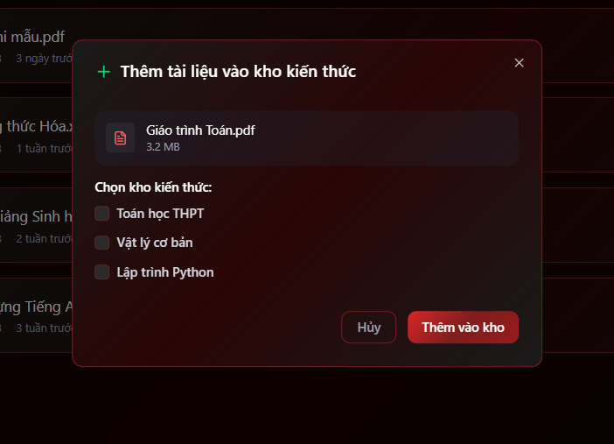
3.2 “Tải xuống” để tải tài liệu về lại thiết bị với icon 
3.3 “Xóa” tài liệu khỏi TNAI với icon
3.4 Người dùng bấm trực tiếp vào tài liệu để xem nội dung tài liệu.

3.5 Bấm chọn “Tải lên” để tải file từ thiết bị người dùng vào TNAI
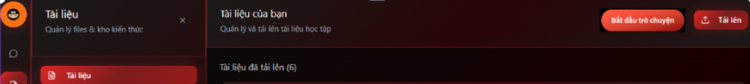
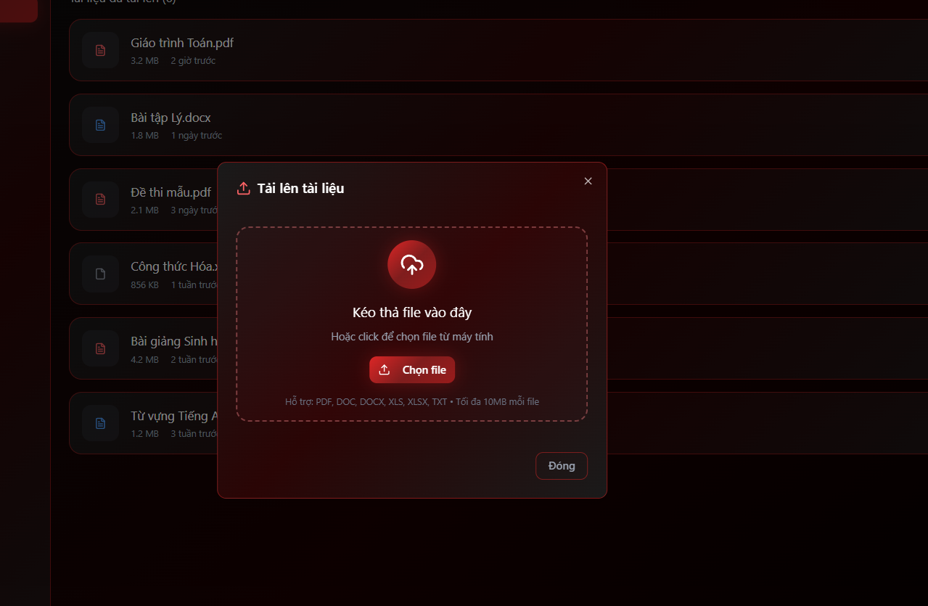
3.5.1 Popup khung để tải tệp lên (Nhấn “Chọn file” để tải từ thiết bị người dùng hoặc Kéo thả tài liệu”
3.5.2 Sau khi tải thành công, TNAI lưu tài liệu vào dữ liệu người dùng.
3.6 Chọn tài liệu và tùy chọn điều hướng trực tiếp sang hội thoại TNAI:
3.6.1 Tick chọn ô checkbox các tài liệu cần cho cuộc đối thoại
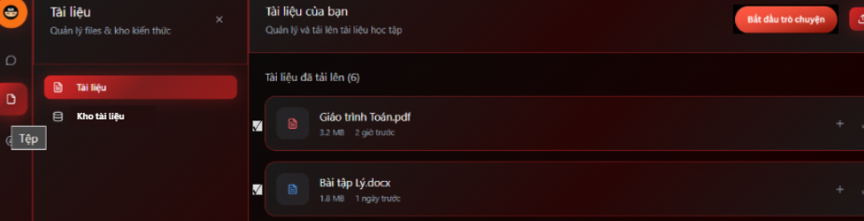
3.6.2 Nhấn chọn nút “Bắt đầu trò chuyện”
3.6.3 Điều hướng sang màn hình giao diện đối thoại của người dùng và TNAI với các tài liệu đã chọn ở bước 3.6.1.
3.6.4 Phiên chat được cập nhật với danh sách các tài liệu đã chọn ở bước 3.6.1 ở mục “Kho kiến thức” và được sử dụng hỏi đáp cho phiên
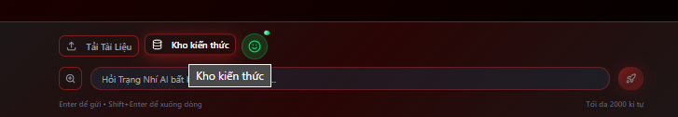
- Danh sách tài liệu được cập nhật.

Alternative Flow
AF1: Tải Nhiều Tệp
- Ở bước 3.5, người dùng chọn tối đa 2 tệp cùng lúc (dưới 10MB/tệp), TNAI xử lý tuần tự, hiển thị tiến trình cho từng tệp, luồng tiếp tục.

Exception Flow
EF1: Tệp Vượt Kích thước Cho phép
- Ở bước 3.5, nếu tệp > 10MB, TNAI hiển thị: “Tệp quá lớn. Vui lòng chọn dưới 10MB.”
EF2: Định dạng Tệp Không Hỗ trợ
- Ở bước 3.5, nếu định dạng không hợp lệ (ví dụ: MP4), TNAI hiển thị: “Định dạng không hỗ trợ. Vui lòng chọn văn bản định dạng PDF, DOC,DOCX , XLS, XLSX , TXT” luồng quay lại bước 2.
EF3: Lỗi Lưu vào “Kho kiến thức”
- Ở bước 3.1, nếu lỗi hệ thống khi lưu, TNAI hiển thị: “Lỗi lưu tài liệu. Vui lòng thử lại.” luồng quay lại bước 2
EF5: Trùng lặp Tên Tệp
- Ở bước 3.5, nếu tên tệp trùng, TNAI hiển thị: “Tài liệu này đã tồn tại”

6.1 Kho tài liệu

Description
Tính năng "Kho tài liệu" giúp học sinh gộp các tài liệu đã tải vào trong các kho và lưu trữ trong TNAI để hỏi đáp trong phiên trò chuyện hiện tại, tăng độ chính xác của câu trả lời dựa trên dữ liệu cá nhân hóa. Ngoài ra, người dùng có thể tick vào chọn kho tài liệu và nhấn “Bắt đầu trò chuyện” để chuyển trực tiếp sang tính năng Kho kiến thức sang giao diện khung hội thoại dựa trên các tài liệu

Trigger
Nhấn chọn “Tệp” trong menu navigation và chọn mục "Kho kiến thức" sau khi đăng nhập.

Business Rule
- Hiển thị danh sách các kho tài liệu (Tối đa 50 kho) hiện có bao gồm tên; mô tả kho; số lượng tài liệu trong mỗi kho; ngày tạo (Ví dụ, Toán học THPT; Kiến thức toán từ lớp 10-12; 5 tài liệu; Ngày tạo dd/mm/yyyy)

Main Flow
- Người dùng đăng nhập tài khoản TNAI và chọn “Tệp” tại menu navigation
- Nhấn chọn mục “Kho tài liệu”
- Popup giao diện Kho tài liệu với danh sách các kho tài liệu hiện có (có thể scroll down) cùng các thao tác tùy chọn:
3.1 Chỉnh sửa với icon : Người dùng có thể xem các tài liệu đã thêm vào kho và xóa tài liệu, thay đổi tên kho và mô tả kho.
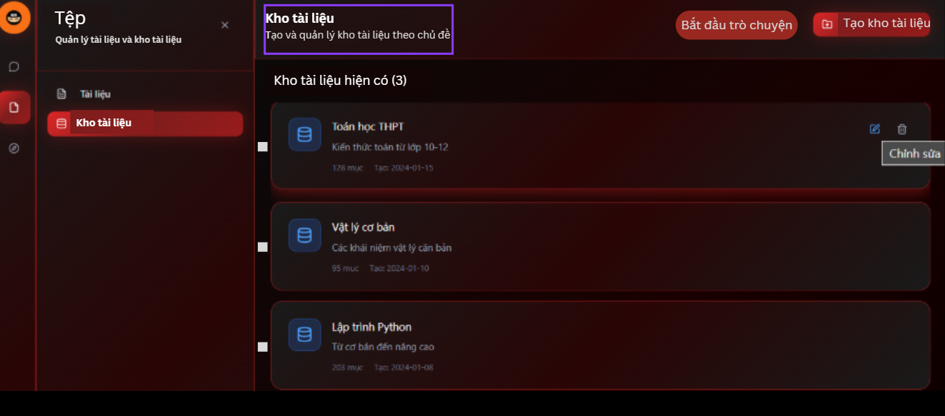
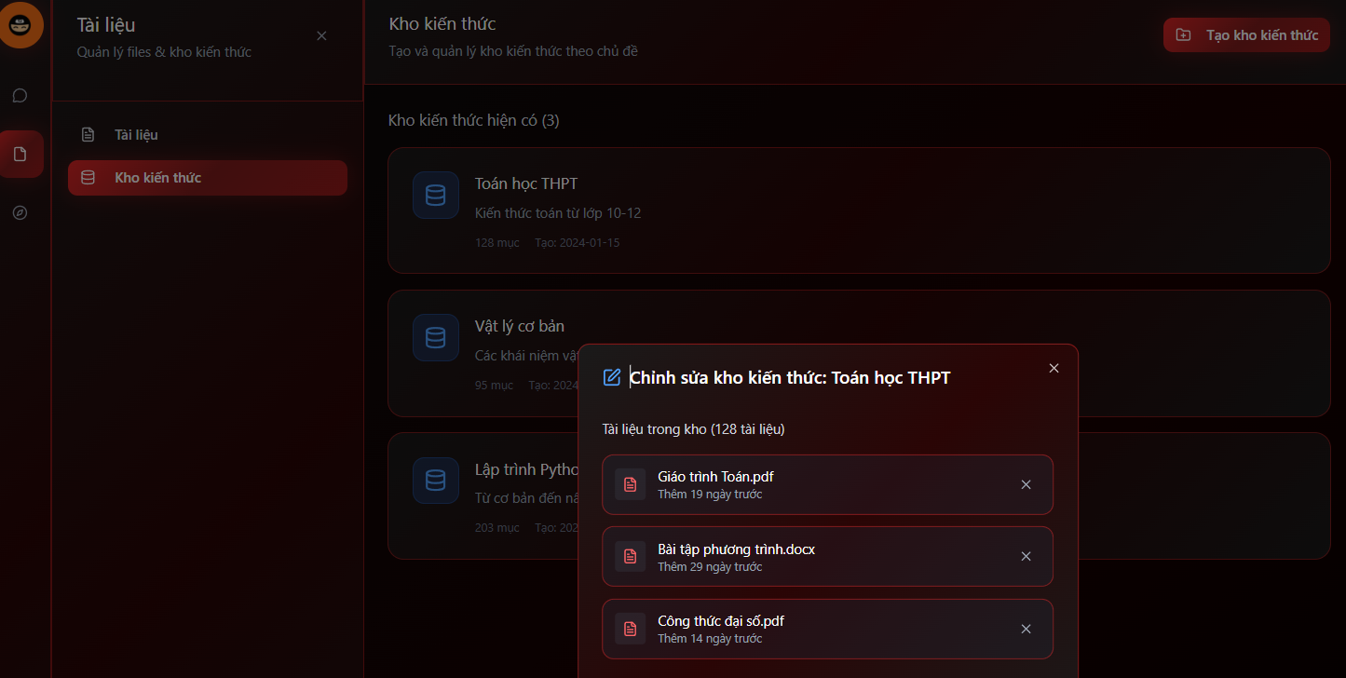
3.2 Xóa kho với icon
3.3 Tạo kho tài liệu mới
3.3.1 Nhấn chọn nút “Tạo kho tài liệu”
3.3.2 Popup màn hình nhập thông tin tạo kho gồm: Tên kho tài liệu (Ví dụ, Toán học THPT) và Mô tả kho tài liệu (tùy chọn)
3.3.3 Người dùng bấm "Tạo mới" để lưu kho hoặc nhấn “Hủy”
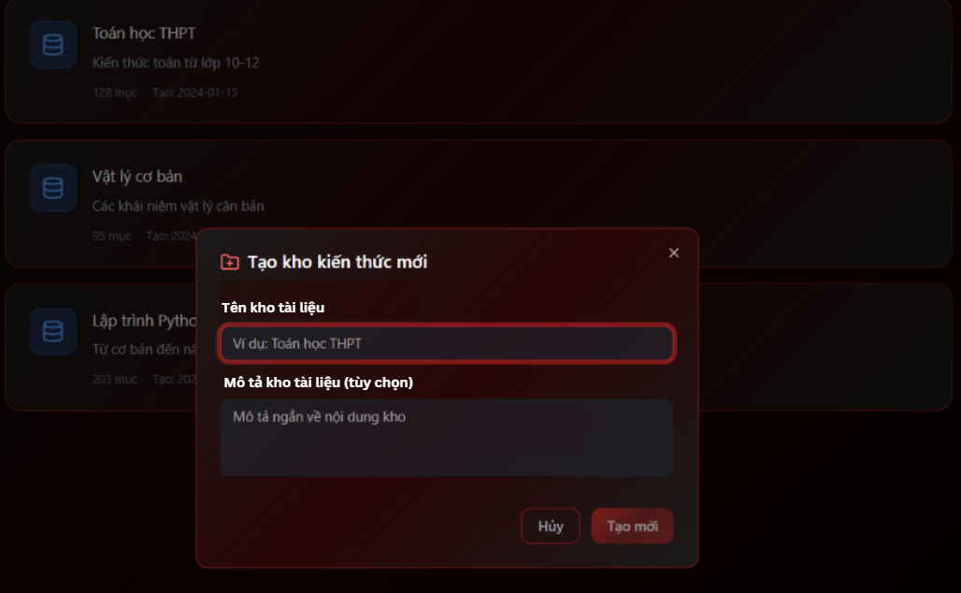

3.4 Chọn kho tài liệu và tùy chọn điều hướng trực tiếp sang hội thoại TNAI:
3.4.1 Tick chọn ô checkbox các kho tài liệu cần cho cuộc đối thoại
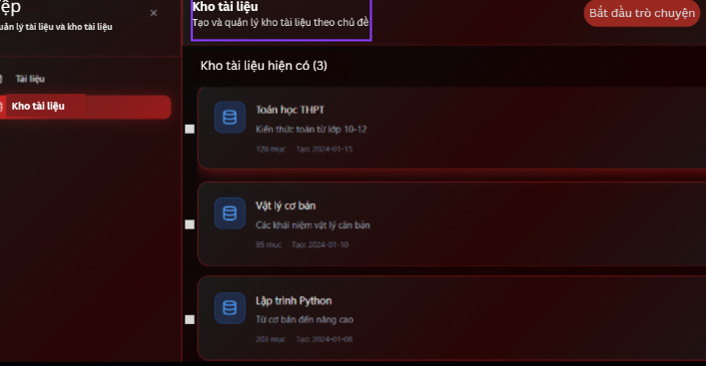
3.4.2 Nhấn chọn nút “Bắt đầu trò chuyện”
3.4.3 Điều hướng sang màn hình giao diện đối thoại của người dùng và TNAI với các kho tài liệu đã chọn ở bước 3. 4.1.
3.4.4 Phiên chat được cập nhật với danh sách các tài liệu đã chọn ở bước 3.4.1 ở mục “Kho kiến thức” và được sử dụng hỏi đáp cho phiên chat

Alternative Flow
AF1: Thêm kho Mới Khi Đã Đầy
- Ở bước 3.3, nếu kho đã đạt mức tối đa, TNAI hiển thị: “Danh sách đầy. Xóa để thêm mới?”
- Người dùng xóa một tệp, thêm tệp mới

Exception Flow
EF1: Lỗi không nhập tên kho khi tạo
- TNAI hiển thị: “Vui lòng nhập Tên kho tài liệu để tạo”

